# ArcGISAdapter

## 1产品概述

ArcGISAdapter 是一款基于SuperMap iClient 6R(2012) for JavaScript 和第三方地图JavaScript开发的适配器工具，此处面对的是以ArcGIS JavaScript为基础，并且又想加入SuperMap iServer强大的功能的用户。

ArcGIS JavaScript API本身就具有强大的GIS功能，不乏有些用户希望结合ArcGIS的强大地图和SuperMap iServer的核心GIS功能，获得全新的体验，ArcGISAdapter就是以简单的方法去衔接SuperMap iServer的核心GIS功能和ArcGIS的地图。

ArcGISAdapter主要提供了地图叠加以及Geometry的转换，可以实现使用ArcGIS的API出的地图上面叠加SuperMap iServer中合理的地图、专题图的叠加、查询功能以及分析功能。

## 2快速入门

### 2.1申请SuperMap许可

既然我们需要用到SuperMap的功能，当然需要申请SuperMap的许可，请在SupeMap的主页<http://www.supermap.com.cn/>的下载区<http://support.supermap.com.cn/ProductCenter/DownloadCenter/ProductPlatform.aspx>下载许可配置工具以及申请许可。

### 2.2启动服务器

许可安装完毕后我们还的在下载区下载服务器产品SuperMap iServer Java 6R(2012)，并且安装，然后启动服务器，服务器会自带一些基础的服务，我们的示例都是以这些服务为基础的。

### 2.3创建项目

我们的项目很简单，就是普通的html，推荐大家使用WebStorm来开发，比较快捷。

首先你需要在SuperMap iServer Java 6R(2012)的安装文件iClient\forJavaScript\libs下拷贝一份SuperMap.js文件到你的文件夹下，此js文件是SuperMap iClient 6R(2012) for JavaScript的产品包，详细信息可以在你本地<http://localhost:8090/iserver/iClient/forJavaScript/index.html>下了解或官网<http://support.supermap.com.cn:8090/iserver/iClient/forJavaScript/index.html>下，其次我们还需要适配器文件，也就是我们的ArcGISAdapter.js文件。

首先我们创建一个html页面，需要添加三个引用：<script type="text/javascript" src=" http://serverapi.arcgisonline.com/jsapi/arcgis/3.5/ "></script>此为引用ArcGIS的JavaScript API；<script type="text/javascript" src="SuperMap.js"></script>此为引用的SuperMap.js文件；<script type="text/javascript" src=" ArcGISAdapter.js"></script>此为我们的适配器。注意适配器是基于前两个扩展的，所以要最后引用。

用过ArcGIS API的用户都知道我们需要一个div来承载地图，所以在body里面创建一个<div id=" map " style="width: 600px;height: 400px"></div>，注意需要赋予id。ArcGIS底图支持900913投影，所以我们叠加的图层都必须是900913的

添加核心的脚本：

<script>

dojo.require("esri.map");

var url = "http://localhost:8090/iserver/services/map-china400/rest/maps/China";

function init() {

var map = new esri.Map("map");

var layer = SuperMap.Web.Adapter.ArcGISAdapter.getLayer(url);

map.addLayer(layer);

}

</script>

如下为完整的代码截图：

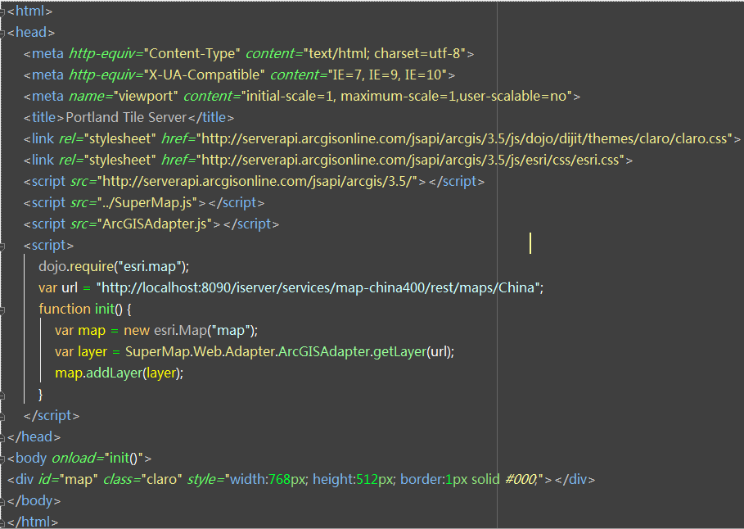

然后运行网页，可以看到使用ArcGIS的API出China的地图：

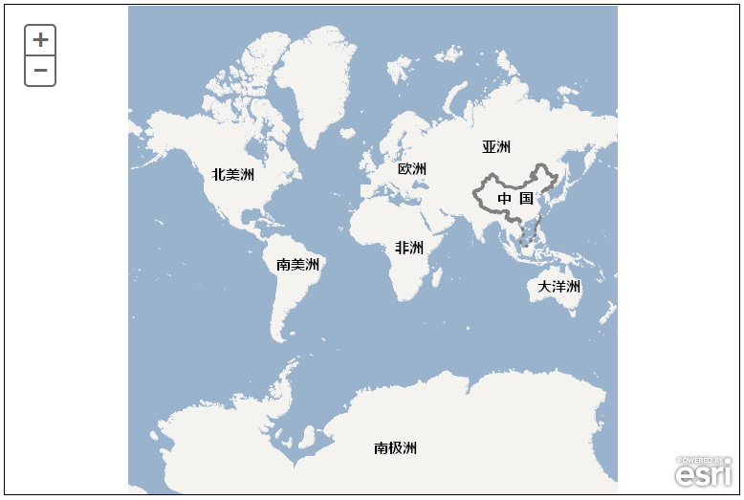

## 3API

整个ArcGISAdapter所有接口都以静态方法开设，共开设了如下几个接口：

### 3.1地图叠加

地图叠加接口为SuperMap.Web.Adapter.ArcGISAdapter.getLayer(url,options);此方法第一个参数url为其他地图服务的基础地址，必设参数，此地图只能为为3857投影系；第二个参数options为可选参数，options为一个object，如：options={transparent:true; cacheEnabled:false}，里面的参数包括：

1. transparent：{Boolean}设置每一张图片是否背景透明，默认为true
2. cacheEnabled：{Boolean}设置访问服务器图片的时候是否使用缓存，默认为false
3. layersID：{String}当需要将服务器出的专题图叠加到其他地图上时需要将专题的id号设置到这个属性上，这样在访问图片的时候才能正确的找到专题图的图片

此接口最终返回一个ArcGIS的图层扩展类型的对象，此对象可以通过ArcGIS API的方法map.addLayer(layer);;添加到ArcGIS地图上。

### 3.2Geometry转换

几何图形的转换现在只支持三种：点、折线和多边形。由于地图的特殊性，几何图形其实最终都是分解为点后再转换成AcrGIS的坐标，再生成AcrGIS的几何对象，所以理论上我们支持大部分常用投影系的几何图形的转换。

#### 3.2.1点

点的转换接口为SuperMap.Web.Adapter.AcrGISAdapter.transferPoint (array,projection);需要将点坐标转换成为4326的标准点再生成AcrGIS的点。

此方法的第一个参数array为点的数组，不限制数量，array里面支持的点的形式有五种：

1. 自定义对象，必须有x,y，如：

var points = [

{x:116.1,y:38.9},

{x:114.1,y:34.1}

];

1. SuperMap.Geometry.Point对象，如：

var points = [

new SuperMap.Geometry.Point(116.1,38.9),

new SuperMap.Geometry.Point(116.1,38.9)

];

1. SuperMap.LonLat对象，如：

var points = [

new SuperMap.LonLat(116.1,38.9),

new SuperMap.LonLat(116.1,38.4)

];

1. esri.geometry.Point对象，如：

var points = [

new esri.geometry.Point(116.38,39.9),

new esri.geometry.Point(116.38,39.9)

];

1. 数组对象，如：

var points = [

[106,39],

[109,40]

]

第二个参数projection为SuperMap.Projection对象。代表第一个参数里面的点是什么坐标系下的，这样内部才方便进行转换。

最后返回esri.geometry.Point对象的数组。

#### 3.2.2折线

折线的转换接口为SuperMap.Web.Adapter.ArcGISAdapter.transferLine (array,projection);此方法同样支持任意多条折线的转换。

第一个参数array也是数组，不过是折线数组，里面的折线支持两种形式：

1. SuperMap.Geometry.LineString的对象，如：

var lines = [new SuperMap.Geometry.LineString(

new SuperMap.Geometry.Point(116.1,38.9),

new SuperMap.Geometry.Point(116.1,38.9)

)];

1. esri.geometry.Polyline的对象，如：

var lines = [new esri.geometry.Polyline (

[

"paths":[[[-122.68,45.53], [-122.58,45.55],[-122.57,45.58],[-122.53,45.6]]],

"spatialReference":{"wkid":4326}

])];

第二个参数projection为SuperMap.Projection对象。代表第一个参数里面的线是什么坐标系下的。最后返回esri.geometry.Polyline对象的数组

#### 3.2.3多边形

多边形的转换接口为SuperMap.Web.Adapter.ArcGISAdapter.transferPolygon (array,projection);多边形的转换最终也是分解为点转换完成后再组合成为多边形。

第一个参数array也是数组，这里是多边形数组，里面的多边形支持两种形式：

1. SuperMap.Geometry.Polygon的对象，如：

var polygons = [new SuperMap.Geometry.Polygon(

[new SuperMap.Geometry.LinearRing(

new SuperMap.Geometry.Point(116.37,39.90),

new SuperMap.Geometry.Point(116.38,39.90),

new SuperMap.Geometry.Point(116.38,39.89),

new SuperMap.Geometry.Point(116.37,39.89)

)

]

)];

1. esri.geometry.Polygon的对象，如：

var polygons = [new esri.geometry.Polygon (

{

"rings":[

[

[-122.63,45.52],

[-122.57,45.53],

[-122.52,45.50],

[-122.49,45.48],

[-122.64,45.49],

[-122.63,45.52],

[-122.63,45.52]

]

],

"spatialReference":{" wkid":4326 }

}

)];

第二个参数projection为SuperMap.Projection对象。代表第一个参数里面的多边形是什么坐标系下的。最后返回esri.geometry.Polygon对象的数组。

#### 3.2.4数据纠偏

接口名称为SuperMap.Web.Adapter. ArcGISAdapter.transfer(lng,lat)。

由于用户的底图和数据都存在标准和偏移的情况，当用户的底图和数据都是标准或者偏移的，那不需要实现此方法，如果不一致需要用户实现两者之间的转换。

当用户需要纠偏时，则需要覆盖此方法，内部每次转换前会调用此方法，将待转换的经度坐标和纬度坐标传进来，通过用户的方式实现纠偏后返回。

第一个参数lng为Number类型，表示需要纠偏的经度；第一个参数lat为Number类型，表示需要纠偏的纬度；返回值为Object类型，按照形如:

{

lng:116.3,

lat:39.5

}

的格式进行返回。

比如用户的地图为中国范围的ArcGIS地图（是做了偏移的），如果没有买ArcGIS的纠偏数据，用自己的真实数据叠加上去就会出现位置错误，此时就需要实现此方法，将每一个坐标进行纠偏。